* **Nội dung kiểm tra giữa HK1 khối 10: Hết bài 11 trong sách giáo khoa**
* **Hình thức ra đề : 100% tự luận.**
* **Đề gồm 7 câu dưới hình thức tự luận**
* **Tùy từng lớp giáo viên tự ra đề phù hợp với lớp mình dạy và bám theo ma trận đề bên dưới.**

**BẢN ĐẶC TẢ ĐỀ KIỂM TRA HỌC KỲ I NĂM 2022-2023**

**MÔN: VẬT LÍ 10– THỜI GIAN LÀM BÀI: 45 PHÚT**

|  |  |  |  |  |  |
| --- | --- | --- | --- | --- | --- |
| **Stt** | **NỘI DUNG KIẾN THỨC** | **Đơn vị kiến thức** | **Thời lượng giảng dạy** | **Tỉ lệ %** | **Số điểm tương đương sau khi cân chỉnh** |
|
|
| 1 | **Mở đầu** | 1.1. Khái quát về môn Vật lí | *2 tiết* | 6,7% | 0,5 |
| 1.2. Vấn đề an toàn trong Vật lý | *1 tiết* | 3,3% | 0,25 |
|  |  | 1.3. Đơn vị và sai số trong Vật lý | *3 tiết* | 10% | 0,75 |
| 2 | **Chủ đề 1: Động học**  **Mô tả chuyển động** | 2.1. Chuyển động thẳng | *4 tiết* | 13,3% | 1,0 |
|  |  | 2.2 Chuyển động tổng hợp - Thực hành đo tốc độ chuyển động thẳng | *4 tiết* | 13,3% | 1,0 |
| 3 | **Chuyển động thẳng biến đổi đều** | 3.1 Gia tốc trong chuyển động thẳng biến đồi đều | *4 tiết* | 13,3% | 1,5 |
|  |  | 3.2 Thực hành đo gia tốc rơi tự do - Chuyển động ném | *3 tiết* | 10% | 1,5 |
| 4 | **Chủ đề 2: Động lực học** | 4.1 Ba định luật Newton về chuyển động | *5 tiết* | 16,7% | 2,0 |
|  |  | 4.2 Một số lực trong thực tiễn | *4 tiết* | 13,3% | 1,5 |
| ***Tổng*** | |  | ***30 tiết*** | ***100%*** | |
| Tổng điểm | |  |  | 10.00 | |

Câu 1: ( 1,5 đ) Nối cột A và cột B - gồm 6 ý nối cột (1 ý/ 0,25 đ)

Câu 2: ( 1,5 đ) Điền khuyết không cho từ gợi ý điền khuyết ( 1 từ điền khuyết / 0,25 đ )

Câu 3: ( 1,0 đ ) Vẽ các lực tác dụng lên vật có khố lượng m

Câu 4: (1,5 đ ) Chuyển động ném ngang

- Tính hai trong các đại lượng sau: L; v0; t ; h; v

Câu 5: (1,5 đ) Chuyển động thẳng biến đổi đều

- Tính hai trong các đại lượng sau: a; v; v0 ; d; t

Câu 6: (1,5 đ) Xác định lực căng dây ; Lực đẩy Archimedes ; Áp suất p tại 1 điểm.

Câu 7: (1,5 đ) Định luật II Newton có ma sát chịu tác dụng của lực kéo theo phương ngang.

**TRƯỜNG THPT NGUYỄN THỊ DIỆU**

**ĐỀ KIỂM TRA HỌC KỲ I – NĂM HỌC 2022 - 2023**

***Môn: VẬT LÝ* – *Khối:* 10**

***Thời gian làm bài:* 45 phút**

**Câu 1 ( 1,5 điểm):** ***Điền từ có ý nghĩa Vật lý vào trong các câu sau:***

**a.** Phương pháp thực nghiệm dùng ………(1)……… để phát hiện kết quả mới giúp kiểm chứng, hoàn thiện, bổ sung hay bác bỏ giả thuyết nào đó. Kết quả mới này cần được giải thích bằng ……(2)……. đã biết hoặc lí thuyết mới.

**b.** Trong phòng thí nghiệm ở trường học, những rủi ro và nguy hiểm phải được cảnh báo rõ ràng bởi các ………(3)………..…

**c.** Công thức tính sai số tương đối của phép đo:……………(4)………

**d.** Phép đo các đại lượng vật lý là phép ……..(5)…… chúng với đại lượng ………(6)………. được quy ước làm đơn vị.

**Câu 2 ( 1,5 điểm): *Nối những khái niệm ở cột A với đặc điểm tương ứng ở cột B***

|  |  |  |  |
| --- | --- | --- | --- |
| **Cột A** | | **Cột B** | |
| **1.** | Độ dịch chuyển | **M.** | khi một vật có thể xem là đứng yên trong hệ quy chiếu này, nhưng lại chuyển động trong hệ quy chiếu khác. |
| **2.** | Tốc độ là đại lượng đặt trưng cho tính | **N.** | thương số giữa độ dịch chuyển của vật và thời gian để vật thực hiện độ dịch chuyển đó. |
| **3.** | Chuyển động có tính tương đối | **O.** | là vận tốc của vật đối với hệ quy chiếu đứng yên |
| **4.** | Vận tốc trung bình là đại lượng vectơ được xác định bằng | **P.** | $$v_{13}=v_{12}+v_{23}$$ |
| **5.** | Công thức tính độ lớn vận tốc tuyệt đối khi vận tốc tương đối cùng phương, cùng chiều với vận tốc kéo theo là: | **G.** | d = x – x0 |
| **6.** | Vận tốc tuyệt đối | **H.** | nhanh chậm của chuyển động. |

**Câu 3 (1,0 điểm): *Vẽ các lực tác dụng lên vật đang nằm yên trên mặt phẳng nghiêng.***

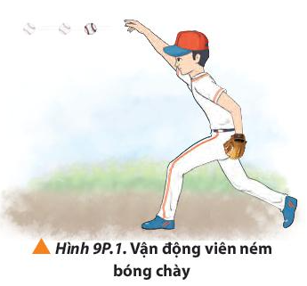

**Câu 4 (1,5 điểm):** Vận động viên ném quả bóng ở độ cao 160 cm so với mặt đất theo phương ngang với tốc độ 50,4 km/h. Bỏ qua sức cản không khí, lấy g = 10 m/s2 .

a. Tính thời gian bay của quả bóng đến khi chạm đất ?

b. Quả bóng chạm đất ở vị trí xa nhất cách người ném theo phương ngang một đoạn bao nhiêu?

**Câu 5 ( 1,5 điểm):** Một tàu có khối lượng là 4000 tấn và kiện hàng 2000 tấn đang chuyển động thì động cơ tàu bị hỏng, thuyền trưởng quyết định tắt máy để tàu tự trôi với tốc độ 36 km/h không đổi. Sau quá trình kiểm tra do bánh lái của tàu bị kẹt, tàu chỉ có thể tăng tốc lùi thẳng. Ngay lúc này, cảnh báo trên tàu phát hiện bãi đá ngầm cách phía trước tàu khoảng 1200 m. Tính lực tối thiểu do động cơ sinh ra để tàu lùi lại mà không va chạm vào bãi đá ngầm? Bỏ qua mọi lực cản tác dụng lên tàu.

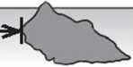

1200 m

**Câu 6 ( 1,5 điểm):** ***Cho mẫu tin quảng cáo bán Sà lan như sau:***

**BÁN SÀ LAN**

+ **Sà Lan Tự Hành, Biển Đăng Ký HGi-538**

+ **Trọng tải thực** 700 tấn (Đăng Ký 465 tấn).

+ **Đặc Điểm :** Vân Chuyển Cọc Cừ, Trụ Điện, Sắt Thép, Cát, Đá  …

+ **Chiều Dài** 47,10 mét, **Chiều Rộng** 8.80 mét, **Chiều Cao Mạn** 3.00 mét, **Chiều chìm** 2,20 mét

(khi chở đủ tải trọng).

+ **Máy Cummins** 315 **Cò Lớn Công suất** 400CV; **Hộp số** 5 tua; **Chân vịt thau** 1.45m

+ Hai Cabin trước sau, hệ thống lái thủy lực cabin trước.

+ **Đóng mới:** 24/05/2016.

**+ GIÁ: 3.200.000.000 VNĐ**

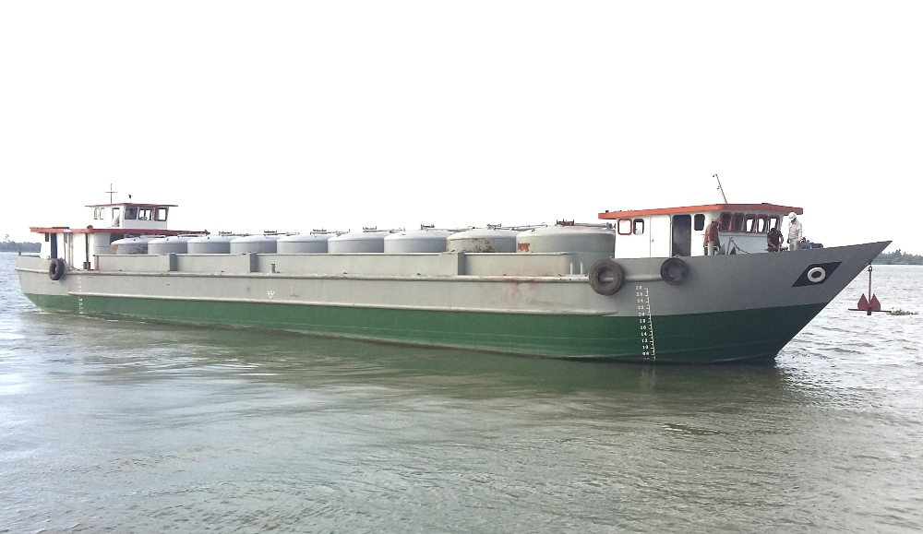

a. Dựa vào mẫu tin bán Sà lan, em hãy tính trọng lượng thực của Sà lan. Lấy g =10m/s2.

b. Tính lực đẩy Acsimet tác dụng lên Sà lan nếu Sà lan đạt đến độ chìm qui định. Biết khối lượng riêng của nước biển là 1020 kg/m3.

**Câu 7 ( 1,5 điểm):**

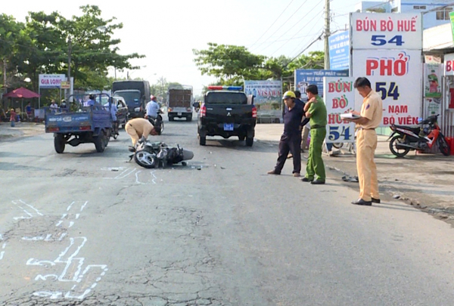 Trong vụ tai nạn giao thông, cảnh sát giao thông kiểm tra hiện trường, đo được vết trượt dài của bánh xe gắn máy là 100 m, qua bước đầu xác minh xe chuyển động có độ lớn gia tốc 2 m/s2. Coi chuyển động của xe là chuyển động thẳng chậm dần đều, xe dừng sau khi tạo vết trượt trên mặt đường.

**a/** Tính vận tốc ban đầu xe gắn máy trước khi tạo ra vết trượt.

**b/** Theo thông tư 31/2019/TT-BGTVT qui định tốc độ tối đa trong khu vực đông dân cư đối với đường đôi, đường 1 chiều có từ 2 làn xe cơ giới trở lên là 60 km/h, thì người lái xe với tốc trên có vi phạm luật an toàn giao thông không ? Vì sao?

--------**Hết**--------

**TRƯỜNG THPT NGUYỄN THỊ DIỆU**

**ĐÁP ÁN ĐỀ KIỂM TRA HỌC KỲ I – NĂM HỌC 2022 - 2023**

***Môn: VẬT LÝ* – *Khối:* 10**

|  |  |  |
| --- | --- | --- |
| **CÂU** | **NỘI DUNG** | **ĐIỂM** |
| **1** | 1. thí nghiệm 2. lí thuyết 3. biển báo 4. .100% 5. so sánh 6. vật lý cùng loại | **0,25**  **0,25**  **0,25**  **0,25**  **0,25**  **0,25** |
| **2** | 1- G 4-N  2- H 5- P  3- M 6- O | **0,25/ ý đúng** |
| **3** | $$\vec{F_{msn}}$$ $$\vec{P}$$ $$\vec{N}$$ | **Vẽ sai 1 vecto lực trừ 0,25. Vẽ sai hết các lực thì 0 điểm câu này** |
| **4** | a. $t=\sqrt{\frac{2h}{g}}$ = $\sqrt{\frac{2.1,6}{10}}$ = 0,57 s | **0,25**  **0,5** |
| b. v0 = 50,4 km/h = 14 m/s.  L = v0.t  L = 14. 0,57 = 7,98 m | **0,25**  **0,5** |
| **5** | Chọn chiều dương là chiều chuyển động của tàu. $$v^{2}-v_{0}^{2}=2.a.d$$ a= - = - 4,17. 10-3 m/s2  Theo định luật II Newton: - F = ma  🡪 F = 25000 N | **0,25**  **0,25**  **0,25**  **0,25**  **0,5** |
| **6** | a. P = mg  P= 7000000 N | **0,25**  **0,25** |
| b. V = a.b.c  V = 911,856 m3  FA =  FA = 9300931,2 N | **0,25**  **0,25**  **0,25**  **0,25** |
| **7** | Chọn chiều dương là chiều chuyển động.  Xe CĐT CD đều: a.v <0 => a = -2m/s2  => vo = 20 m/s | **0,25**  **0,25**  **0,5** |
| b. vo = 20 m/s = 72 km/h > 60 km/h  🡪 người lái xe vi phạm tốc độ an toàn giao thông | **0,25**  **0,25** |

**\*Học sinh có thể giải theo cách khác đúng vẫn được tròn điểm; sai 2 đơn vị trừ 0,25đ**

-----**Hết**-----